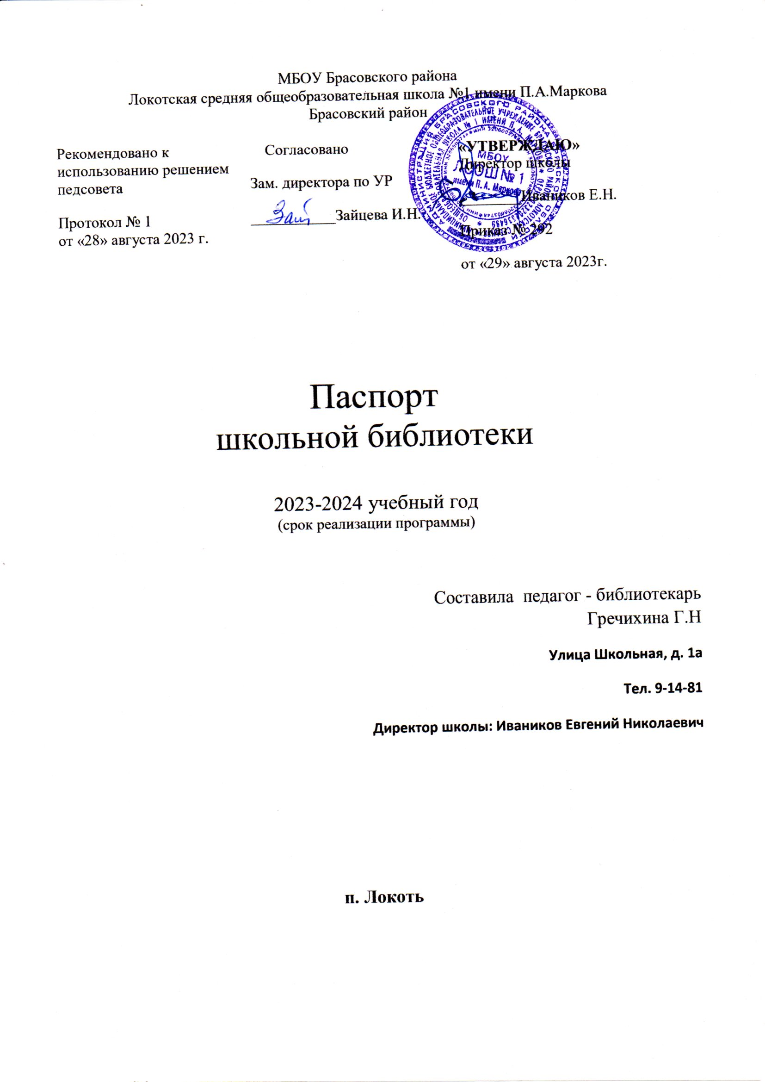

***1.Общие сведения***

**1.1.ГОД ОСНОВАНИЯ**

**1.2.ЭТАЖ**

**1.3.ОБЩАЯ ПЛОЩАДЬ**

**1.4.НАЛИЧИЕ ЧИТАЛЬНОГО ЗАЛА**

**1.5.НАЛИЧИЕ КНИГОХРАНИЛИЩА**

**1.6.МАТЕРИАЛЬНО-ТЕХНИЧЕСКАЯ БАЗА:**

Стеллаж двухсторонний

Стеллаж односторонний

Стол

Стол ученический

Стул ученический

Стул офисный

Компьютер

Принтер

Полки под диски

***2.Сведения о кадрах***

**2.1.ШТАТ БИБЛИОТЕКИ**.

**2.3.СТАЖ БИБЛИОТЕЧНОЙ РАБОТЫ**

**2.4.СТАЖ РАБОТЫ**

**В ДАННОМ УЧРЕЖДЕНИИ:**

**2.5.РАЗРЯД ПО ЕТС**

**2.6.ПОВЫШЕНИЕ КВАЛИФИКАЦИИ**

**2.7.1.НАГРАДЫ:**

**2.8.САВМЕЩЕНИЕ БИБЛИОТЕЧНОИ И ПЕДАГОГИЧЕСКОЙ ДЕЯТЕЛЬНОСТИ:** Внеклассная библиотечная работа: «Программа формирования основ информационной культуры учащихся»

Учитель музыки

**2.9.ВЛАДЕНИЕ КОМПЬЮТЕРОМ:** в режиме пользователя

***3.График работы библиотеки***

Понедельник-пятница

Воскресенье-выходной

Последний день месяца-санитарный день

***4.Наличие нормативных документов***

**4.1.ДОКУМЕНТЫ, РЕГЛАМЕНТИРУЮЩИЕ РАБОТУ БИБЛИОТЕКИ**

4.1.1 Закон «О библиотечном деле»

4.1.2.Декларация о школьной библиотеке

4.1.3.Декларация прав ребенка.

4.1.4. «Кодекс этики российского библиотекаря»

4.1.5.Руководство ИФЛА (ЮНЕСКО для ШБ).

**4.2.НОРМАТИВНОЕ ОБЕСПЕЧЕНИЕ СОДЕРЖАНИЯ РАБОТЫ БИБЛИОТЕКИ**

4.2.1.Положение о школьной библиотеке.

4.2.2.Правила пользования библиотекой

4.2.3.Приказ Министерства образования РФ «Об учете библиотечного фонда библиотек ОУ» от 24.08.2000г. №2488

4.2.3.1.Приложение №1 к приказу №2488. Инструкция об учете фондов.

4.2.3.2.Приложение №2 к приказу №2488. Методические рекомендаций но применению «Инструкции об учете БФ в библиотеках ОУ»

4.2.4.Персективный тематико-типологический план комплектования учебниками МБОУ ЛСОШ №2 на 2013-2017гг.

4.2.5.Должностная инструкция библиотекаря.

4.2.6.План работы библиотеки

***5.Наличие отчетной документации***

5.1.Книга суммарного учета основного фонда

5.2.Книга суммарного учета учебного фонда

5.3.Инвентарные книги учета основного фонда:

5.3.1.учета художественной литературы

5.3.2.учета детской литературы

5.3.3.учета методической литературы

5.4.Тетрадь учета изданий, не подлежащих зап. в книгу суммар. учета /подписка/

5.3.Тетрадь учета книг, принятых от читателей взамен утерянных

5.4.Папка счетов, накладных

5.5.Папка выдачи учебников по классам

5.6.Тетрадь учета выдачи словарей и методической литературы на кабинеты по профилю

5.7.Дневник работы

5.8.Читательские формуляры и вкладыши к ним

5.9.Тетрадь учета движения основного фонда

6.1.Тетрадь учета движения учебного фонда

6.2.Папка по работе с родительским фондом учебнико

6.3.Отчеты по учебному фонду

6.4.Акты на списание литературы

***6.Сведения о фонде***

**6.1.ОСНОВНОЙ ФОНДБИБЛИОТЕКИ**

6.1.1.Учебный фонд

6.1.2.Методическая литература

6.1.3.Художественная литература

6.1.4.Детская литература

**6.2**.**РАССТАНОВКА ОСНОВНОГО ФОНДА БИБЛИОТЕКИ** Частично в соответствии с библиотечно-библиографической классификацией

**6.3**.**РАССТАНОВКА УЧЕБНОГО ФОНДА БИБЛИОТЕКИ** – по классам.

**КОЛИЧЕСТВО НАЗВАНИЙ ПЕРИОДИЧЕСКИХ ИЗДАНИЙ**

6.3.1.для педагогических работников

6.3..для детей

6.3.3.библиотековедческих

***7.Справочно-библиографический аппарат библиотеки***

7.1.Картотека учебной литературы

7.2.Картотека периодических изданий

7.3.Картотека учета аудиовизуальных материалов

7.4.Тематические картотеки для учащихся начальных классов

***8.Массовая работа***

8.1.Общее количество мероприятий (за год)

8.2.Вто числе:

Для учащихся начальной школы

Для учащихся средней школы

Для учащихся старшей школы

Для педагогических работников

8.3.Виды массовых мероприятий: выставки, обзоры, громкие, чтения, конкурсы, игры.

***9.Выставочная работа***

9.1.Общее количество

9.2.Основные: писатели- юбиляры, календарные, книги- юбиляры, для уроков.

***10.Индивидуальная работа с читателями***

**КОНСУЛЬТАЦИИ:** информационно - библиограрафические, в поиске источников, тематические

**БЕСЕДЫ:** о прочитанных книгах, о правилах пользования библиотекой, о бережном отношении к книгам , и др.

***11.Читатели библиотеки***

**11.1.КОЛИЧЕСТВО ПО ГРУППАМ:**

11.1.1.Учашихся начальной школы

11.1.2.Учащихся средней школы

11.1.3.Учащихся старшей школы

11.1.4.Педагогических работников

11.1.5.Других

***12.Основные показатели работы***

**12.1. КНИГОВЫДАЧА (за год)**

**12.2. КНИГООБЕСПЕЧЕННОСТЬ**

**12.3. ОБРАЩАЕМОСТЬ ОСНОВНОГО ФОНДА**

**12.4.ПОСЕЩАЕМОСТЬ**

**12.5.КНИГООБЕСПЕЧЕННОСТЬ УЧЕБНИКАМИ**

***1.Общие сведения***

**1.1.ГОД ОСНОВАНИЯ** 1958

**1.2.ЭТАЖ** 2

**1.3.Наличие читательского места для детей с ОВЗ -**

**1.4.НАЛИЧИЕ КНИГОХРАНИЛИЩА** 2

**1.5.МАТЕРИАЛЬНО-ТЕХНИЧЕСКАЯ БАЗА:**

стеллаж двухсторонний 16

стеллаж односторонний 6

стол тумбовый 1

стол ученический 1

стул ученический 2

стул офисный 1

компьютер 1

принтер 1

полки под диски 2

стол компьютерный 1

ламинатор 1

ноутбук 1

***2.Сведения о кадрах***

**2.1.ШТАТ БИБЛИОТЕКИ** 1 чел.

**2.2 БАЗОВОЕ ОБРАЗОВАНИЕ** Высшее Брянская Государственная Сельскохозяйственная Академия

**2.3.СТАЖ БИБЛИОТЕЧНОЙ РАБОТЫ** первый год

**2.4.СТАЖ РАБОТЫ**

**В ДАННОМ УЧРЕЖДЕНИИ:** 3года

**2.5.Категория** высшая

**2.6.РАЗМЕР НАДБАВОК**

**2.7.ПОВЫШЕНИЕ КВАЛИФИКАЦИИ** 2023

**2.7.1.НАГРАДЫ:**

Грамота Департанента и науки Брянской области Приказ №1707 от 09.08.2013

Почетная грамота Министерства Образования и науки Российской Федерации Приказ№108 от 05.04.2017

Грамота Департанента и науки Брянской области Приказ №1108 от 01.08.1019

Грамота администрации школы №66 от 01.03.2021г

Грамота администрации школы№233 от 23.06.2021

Грамота администрации школы№264 от 24.06.2021

**2.8. ВЛАДЕНИЕ КОМПЬЮТЕРОМ:** в режиме пользователя

***3.График работы библиотеки***

Понедельник-пятница 8-20 16-02

Суббота, Воскресенье - выходные дни.

Последний день месяца-санитарный день

***4.Наличие нормативных документов***

**4.1.ДОКУМЕНТЫ, РЕГЛАМЕНТИРУЮЩИЕ РАБОТУ БИБЛИОТЕКИ**

4.1. Конституция РФ

4.2. Закон «Об образовании»

4.1.2 Закон «О библиотечном деле»

4.1.2.Декларация о школьной библиотеке

4.1.3. «Конвенция ООН о правах ребенка». 1989г.

4.1.4. «Кодекс этики российского библиотекаря»

4.1.5.Руководство ИФЛА (ЮНЕСКО для ШБ).

**4.2.НОРМАТИВНОЕ ОБЕСПЕЧЕНИЕ СОДЕРЖАНИЯ РАБОТЫ БИБЛИОТЕКИ**

4.2.1.Положение о школьной библиотеке.

4.2.2Положение «О порядке создания, обновления и использования учебного фонда библиотеки МБОУ Локотская средняя общеобразовательная школа № 1 им. П.А. Маркова».

4.2.2.Правила пользования библиотекой

4.2.3.Приказ Министерства образования РФ «Об учете библиотечного фонда библиотек ОУ» от 24.08.2000г. №2488

4.2.3.1.Приложение №1 к приказу №2488. Инструкция об учете фондов.

4.2.3.2.Приложение №2 к приказу №2488. Методические рекомендации по применению «Инструкции об учете БФ в библиотеках ОУ»

4.2.4.Персективный тематико-типологический план комплектования учебниками МБОУ ЛСОШ №1

4.2.5.Должностная инструкция библиотекаря.

4.2.6.План работы библиотеки

***5.Наличие отчетной документации***

5.1.Книга суммарного учета основного фонда

5.2.Книга суммарного учета учебного фонда

5.3.Инвентарные книги учета основного фонда:

5.3.1учета детской литературы

5.3.2.учета учебной литературы

5.3.Тетрадь учета книг, принятых от читателей взамен утерянных

5.4.Папка счетов, накладных

5.5.Журнал выдачи учебников по классам

5.6.Тетрадь учета выдачи аудиовизуальных средств

5.7.Тетради учета карт, таблиц, документов на нетрадиц. носителях

5.8.Дневник работы

5.9.Читательские формуляры и вкладыши к ним

6.0.Тетрадь учета движения учебного фонда

6.1.Папка по работе с родительским фондом учебников

6.2.Отчеты по учебному фонду

6.3.Акты на списание литературы основного фонда

6.4. Акты на списание учебного фонда

***6.Сведения о фонде***

**6.1.ОСНОВНОЙ ФОНД БИБЛИОТЕКИ**

6.1.1.Учебный фонд 11675

6.1.2.Методическая литература 1085

6.1.3.Художественная литература 7350

6.1.4.Детская литература 2990

**6.2**.**РАССТАНОВКА ОСНОВНОГО ФОНДА БИБЛИОТЕКИ** Частично в соответствии с библиотечно-библиографической классификацией

**6.3**.**РАССТАНОВКА УЧЕБНОГО ФОНДА БИБЛИОТЕКИ** – по классам.

**КОЛИЧЕСТВО НАЗВАНИЙ ПЕРИОДИЧЕСКИХ ИЗДАНИЙ -**

***7.Справочно-библиографический аппарат библиотеки***

7.1.Картотека учебной литературы

7.2.Картотека периодических изданий

7.3Тематические картотеки для учащихся начальных классов

***8.Массовая работа***

8.1.Общее количество мероприятий (за год) 8

8.2.В том числе:

Для учащихся начальной школы 4

Для учащихся средней школы 3

Для учащихся старшей школы 1

Для педагогических работников -

8.3.Виды массовых мероприятий: выставки, обзоры, громкие, чтения, встречи в литературной гостиной, библиотечные уроки.

***9.Выставочная работа***

9.1.Общее количество 32

9.2.Основные: писатели- юбиляры, календарные, книги- юбиляры, для уроков.

***10.Индивидуальная работа с читателями***

**КОНСУЛЬТАЦИИ:** информационно - библиографические, в поиске источников, тематические

**БЕСЕДЫ:** о прочитанных книгах, о правилах пользования библиотекой, о бережном отношении к книгам, и др.

***11.Читатели библиотеки***

**11.1.КОЛИЧЕСТВО ПО ГРУППАМ:**

11.1.1.Учашихся начальной школы 197

11.1.2.Учащихся средней школы 262

11.1.3.Учащихся старшей школы 45

Всего обучающихся 504

11.1.4.Педагогических работников 36

11.1.5.Других 2

***12.Основные показатели работы***

**12.1.** книговыдача9295

**12.2.** книгообеспеченность 21

**12.3.** обращаемость основного фонда 0,8

**12.4.**посещаемость 10

**12.5** читаемость 17

**12.5.КНИГООБЕСПЕЧЕННОСТЬ УЧЕБНИКАМИ** 99,8%